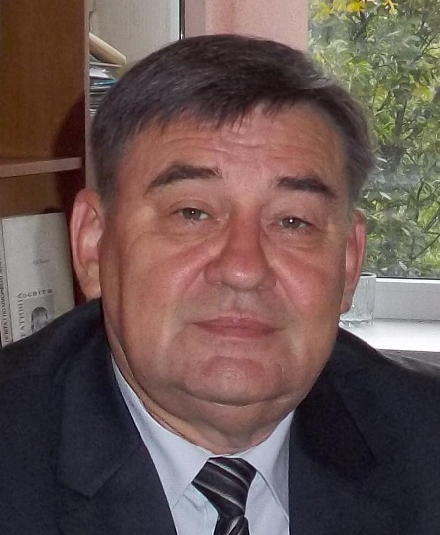

КЛЕПКО Сергій Федорович – заступник директора з науково-дослідної роботи та міжнародного співробітництва Полтавського обласного інституту післядипломної педагогічної освіти ім. М.В.Остроградського. Доктор філософських наук, доцент. Народився 15 серпня 1953 р. у м.Сміла Черкаської обл. У 1976 р. закінчив Харківський державний університет, механіко-математичний факультет за спеціальністю «математик, викладач математики».
Працював учителем математики Глобинської середньої школи № 1, методистом кабінету математики Полтавського обласного інституту вдосконалення вчителів управління народної освіти, завідувачем кафедри філософії і економіки освіти Полтавського обласного інституту післядипломної освіти педагогічних працівників ім. М.В.Остроградського; за сумісництвом – старшим науковим співробітником лабораторії інтеграції змісту освіти Інституту педагогіки АПН України, лабораторії економіки і прогнозування розвитку професійно-технічної освіти Інституту професійно-технічної освіти НАПН України.
Сфера наукових досліджень: філософія освіти, соціальна філософія, інтеграція та репрезентація знань, зміст освіти (курикулум), теорії менеджменту і лідерства, освітня політика. У 1992 захистив дисертацію кандидата філософських наук на тему «Плюралізм і самоврядування як принципи соціальної самоорганізації», у 2009 – дисертацію доктора філософських наук «Репрезентація знань в освітньому просторі (філософський аспект)».
Автор понад 350 публікацій, зокрема, монографій: «Інтегративна освіта і поліморфізм знання» (1998); «Есе з філософії освіти» (1998), «Наукова робота і управління знаннями» (2005), «Філософія освіти в європейському контексті» (2006), «Конспекти з філософії освіти» (2007), «Модернізаційні процеси в сучасній освіті» (2008). Співавтор 5-ти колективних монографій; 4-х підручників; 6-х посібників: «Громадянська освіта: основи демократії. 11(12) клас» (2009), «Формування лідерської компетентності в школі» (2012), «Історія політичної думки» (2014), «Філософія освіти» (2009, 2018, 2021). Головний редактор журналу „Постметодика".
Координатор і учасник низки міжнародних проектів із розроблення змісту освіти та освітньої політики. Консультант освітніх проектів Міністерства освіти і науки України, Світового банку, Міжнародного фонду „Відродження". Член Громадської організації «Інноваційний університет», Українського товариства філософії освіти при Українському філософському фонді, Національної спілки краєзнавців України та Національної спілки журналістів України.
Переможець конкурсу «Педагогічна публіцистика року 2007» у номінації «Освітня політика» Всеукраїнського часопису «Управління освітою» видавництва «Шкільний світ». Лауреат громадської премії Всеукраїнської експертної мережі «Експерт року-2006» у галузі освіти. Відмінник освіти України. Нагороджений Медаллю НАПН України «Григорій Сковорода» (2019).
https://orcid.org/0000-0001-6121-2259
https://publons.com/researcher/AAI-5373-2021/
https://scholar.google.com.ua/citations?user=gx-nIxoAAAAJ&hl=ru&oi=ao

KLEPKO Serhiy Fedorovych – Deputy Director for Research and International Cooperation (M.V. Ostrogradski Poltava Regional In-service Educator Training Institute). Doctor of philosophical sciences, Associate Professor. He was born on August 15, 1953 in Smila, Cherkasy region, Ukraine. In 1976 he graduated from Kharkiv State University, Faculty of Mechanics and Mathematics with a degree in «mathematics, teacher of mathematics».
He worked as a teacher of mathematics at Globyno secondary school № 1, a methodologist in the mathematics office of the Poltava Regional Institute for Teacher Training of the Department for Public Education, head of the Department of Philosophy and Economics of Education of Poltava-INSETT; part-time - senior researcher of the laboratory of integration of educational content of the Institute of Pedagogy of the Academy of Pedagogical Sciences of Ukraine, the laboratory of economics and forecasting the development of vocational education of the Institute of Vocational Education of the National Academy of Pedagogical Sciences of Ukraine.
Field of research: philosophy of education, social philosophy, integration and representation of knowledge, the content of education (curriculum), theories of management and leadership, educational policy. In 1992 he defended the dissertation of the candidate of philosophical sciences on “Pluralism and self-government as principles of social self-organization”, in 2009 – the dissertation of the doctor of philosophical sciences “Representation of knowledge in educational space (philosophical aspect)”.
Author of more than 350 publications, including monographs: “Integrative education and the polymorphism of knowledge” (1998); “Essays on the Philosophy of Education” (1998), “Scientific Work and Knowledge Management” (2005), “Philosophy of Education in the European Context” (2006), “Conspectus on the Philosophy of Education” (2007), “Modernization Processes in Modern Education” (2008). Co-author of 5 collective monographs; 4 textbooks; 6 manuals: “Civic Education: the Foundations of Democracy. 11 (12) Grades” (2009), “Formation of Leadership Competence in School” (2012), “History of Political Thought” (2014), “Philosophy of Education” (2009, 2018, 2021). Editor-in-chief of the journal “Postmetodika” (“Postmethods”).
Coordinator and participant in a number of international projects in the content of education and educational policy development. Consultant of educational projects of the Ministry of Education and Science of Ukraine, the World Bank, the International Renaissance Foundation.
Member of the NGO “Innovative University”, the Ukrainian Society of Philosophy of Education at the Ukrainian Philosophical Foundation, the National Union of Local Historians of Ukraine and the National Union of Journalists of Ukraine.
Winner of the competition “Pedagogical Journalism of the Year 2007” in the nomination “Educational Policy” of the All-Ukrainian journal "Education Management" published by "School World". Winner of the public award of the All-Ukrainian expert network “Expert of the Year-2006” in the field of education. Excellence in Education of Ukraine. He was awarded the Medal of the National Academy of Pedagogical Sciences of Ukraine “Hryhoriy Skovoroda” (2019).

https://orcid.org/0000-0001-6121-2259
https://publons.com/researcher/AAI-5373-2021/
https://scholar.google.com.ua/citations?user=gx-nIxoAAAAJ&hl=ru&oi=ao

